LAZSO - Как выбрать разъём?
24.08.2015 22:09

Экономим на использовании некачественных разъёмов и дешевого кабеля?
Основным достоинством HD CVI/TVI/AHD, как их позиционируют производители оборудования для систем видеонаблюдения, является возможность передачи сигнала высокого качества по «обычному» коаксиальному кабелю на расстояние до 500 м. Очень привлекательно и многообещающе, однако сразу же возникает «во-первых». Как показала практика, высокое качество сигнала в системах видеонаблюдения на российском рынке оказалось невостребованным из-за высокой стоимости оборудования.
Еще большие сомнения возникают насчет обещанной производителями возможности использования «обычного» коаксиального кабеля. «Обычного» для кого? Старые кабели, на которых смонтированы аналоговые системы в США или Европе, совсем иные, нежели те, на которых работают аналоговые системы в России. На этих кабелях новое оборудование не то что будет работать с улучшением качества сигнала, а скорее всего, не будет работать вообще. Эти опасения уже подтверждены российской практикой: при использовании некачественных разъёмов и дешевого кабеля при расстоянии от 200 метров начинает теряться четкость изображения, от 100 м - довольно сильно искажена цветопередача, а при длине кабеля более 500 м нарушается управление камерой. Таким образом, экспериментальным путем было установлено, что для HD CVI/TVI/AHD кабель требуется практически идентичный тому, который должен использоваться в системе SDI, с учетом заявленной дальности передачи сигнала. И экономить можно только на отсутствии репитеров при дальности более 100 м, которые используются для SDI.

Как обеспечить надёжное и долговечное соединение и выбрать качественный разъём?
Для примера попробуем сравнить несколько BNC-штекеров: возьмём два дешёвых разъёма различных производителей и третий разъём LAZSO.
1. Качество изготовления
Первое, что наводит на подозрения о низком качестве разъёма в целом, – это качество изготовления резиновых колпаков (хотя, признаем, эта деталь не так важна):
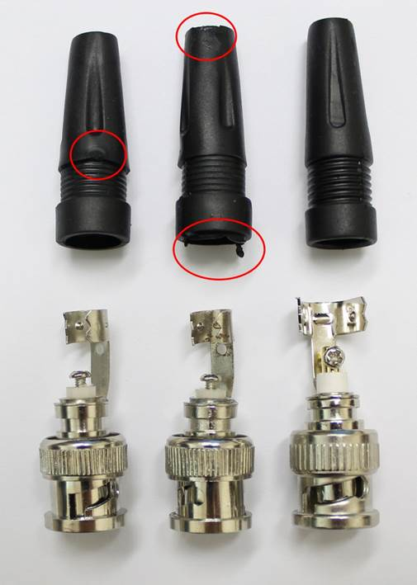
2. Качество изолятора
При изготовлении дешёвых разъёмов используются:
- Полиэтилен - хрупкий, деструктурирует (повышается хрупкость со временем), бледный белый цвет, напоминает парафин)
- Полистерол - хрупкий, бледный белый цвет, напоминает парафин
Для производства качественных разъёмов, обеспечивающих надёжное и долговечное соединение, используют:
- Полиоксиметилен (полиформальдегид) - прочный, стойкий к истиранию и ударным нагрузкам (яркий белый цвет)
- Политетрафторэтилен (он же тефлон или фторопласт-4) - прочный, обладает высокой физической и химической стойкостью (белый, при плохом освещении можно спутать с полистеролом или полиэтиленом, в отличие от которых, он не обладает хрупкостью, благодаря чему является отличным изолятором)
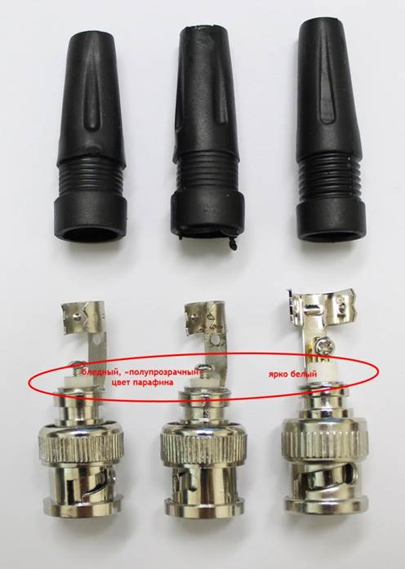
Для изоляции некоторых элементов внутри разъёма также могут применяться высокопрочные Полиамиды (например, PA66).
Рассмотрим поближе дешёвые разъёмы: увеличим первый разъём.
Изолятор треснул (т.к. изготовлен из хрупкого материала). И это новый разъём. Более того, мы его выбрали не специально, как и второй разъём ниже.
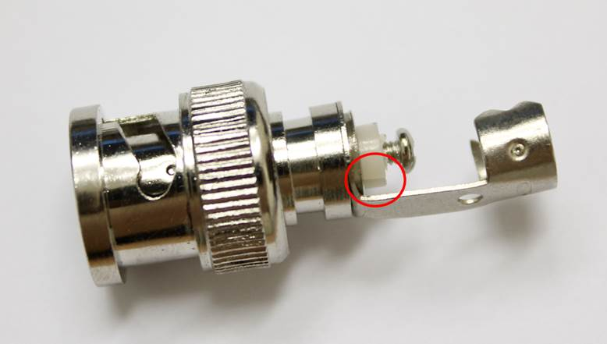
Аналогичная ситуация со вторым разъёмом:
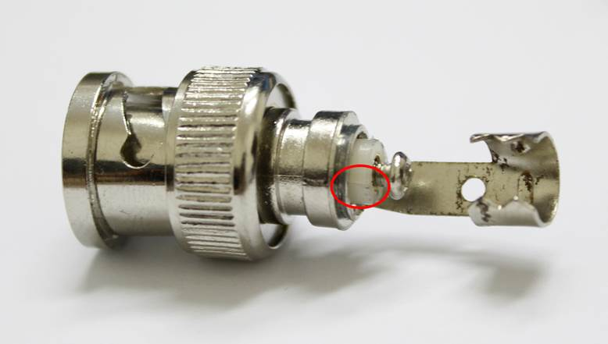
В дальнейшем с такими разъёмами могут возникнуть проблемы, что негативно отразится на передаваемом сигнале.
Отметим, что длина изолятора внутри разъёма не имеет значения в виду того, что в гнезде BNC-контакт полностью покрыт изолятором:
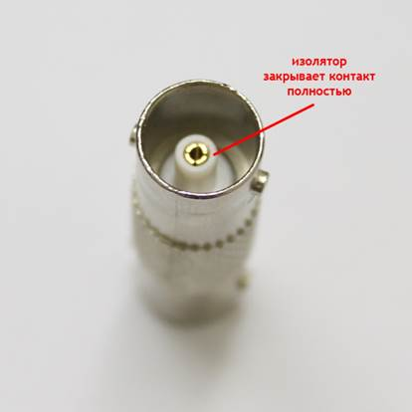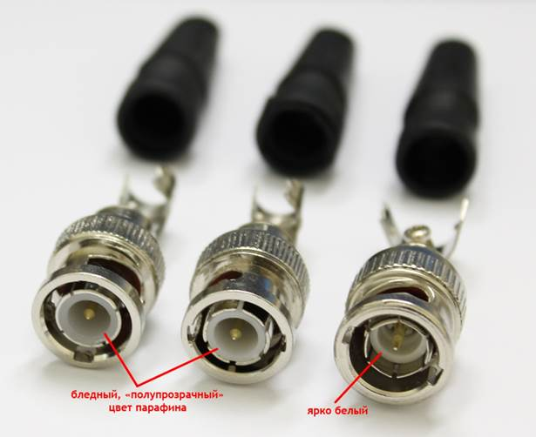
3. Качество обжима. В дешёвых разъемах металл в месте обжима по толщине составляет не более 0,5 мм. В качественных разъёмах металл более толстый, что делает соединение более надёжным.
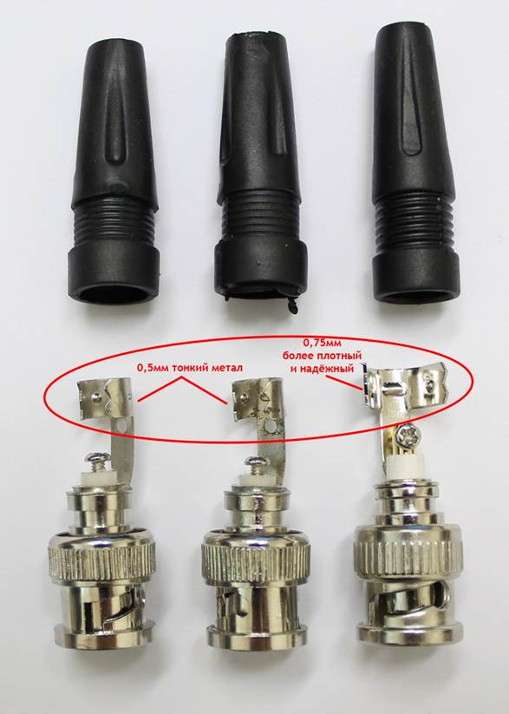
Исключение составляют разъёмы с пружиной, где необходимо при обжиме занять как можно меньшее пространство для накрутки пружины. В этом случае накручивающаяся часть обеспечивает надёжность соединения.
4. Удобство. Важным аспектом при выборе разъёмов также может служить удобство их использования. К примеру, в BNC разъёмах LAZSO под винт используется более удобная и надёжная конструкция с боковым винтом:
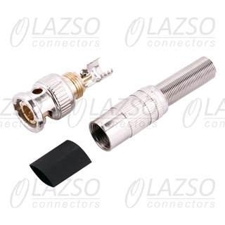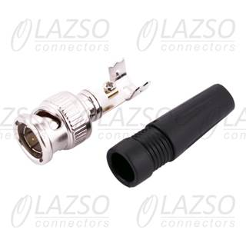

Резюме напрашивается само собой: во избежание дальнейших проблем с передачей сигнала, лучше все-таки не экономить на расходниках и покупать качественные кабели и разъемы, а также качественные и надёжные коннекторы. Как бы ни хотелось сэкономить в условиях кризиса, такая экономия может обернуться еще большими расходами.
По вопросам приобретения оборудования обращайтесь к официальным дилерам оборудования LAZSO или подробно изучайте оборудование для вашего решения на нашем сайте.

